需要修改的地方：
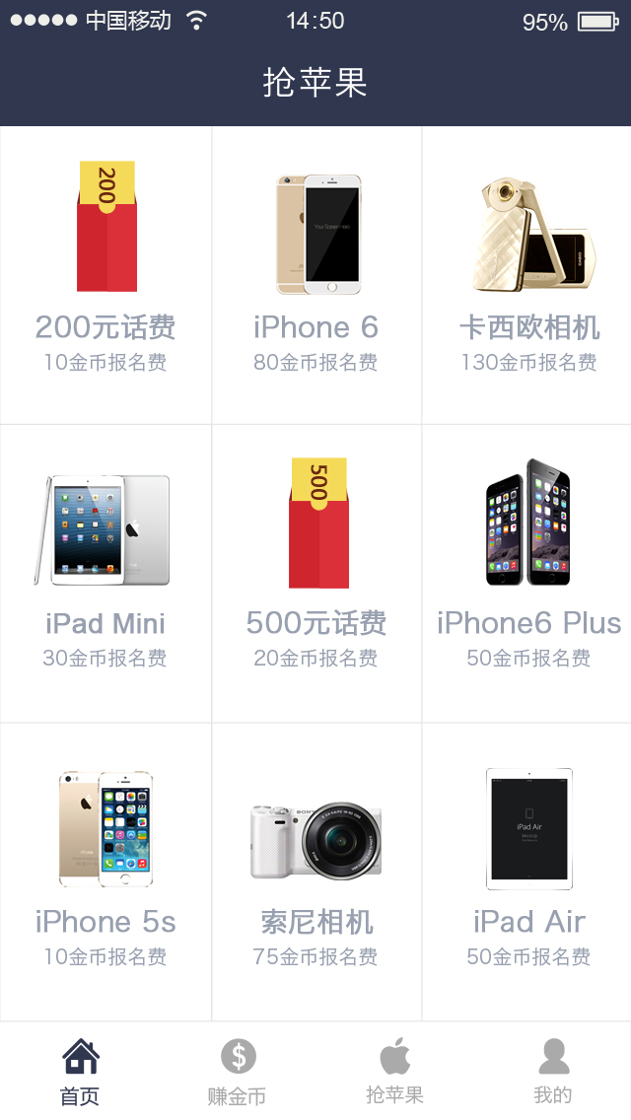

九宫格里面的内容变更为： 微信红包、手机话费、安卓手机、苹果手机、平板电脑、数码神器、国内机票、电信宽带、炫酷电脑 九大类、（对应的图标需修改一下）

- 苹果手机进去以后展示这个页面：
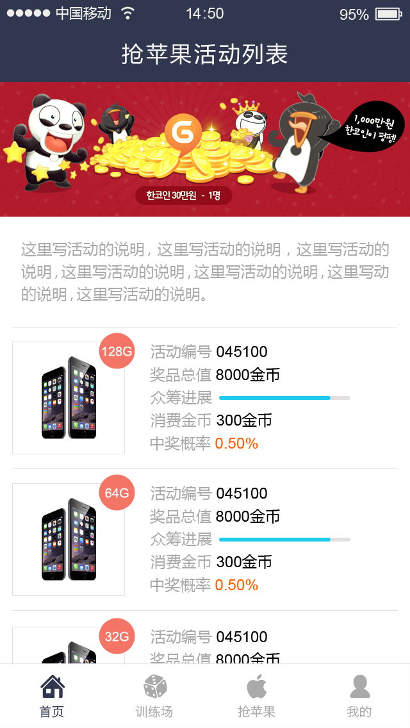
2.1、抢苹果活动列表改为：IPHONE、IPHONE6 PULS众筹列表
2.2、文字描述部分我稍后整理发给你，暂时先空着
2.3、产品一共有6款，分别是IPHONE6 16\64\128G，IPHONE6PLUS 16/64/128G
2.4、奖品总值改为：IPHONE6国行手机 16/64/128等 根据型号由后台添加
2.5、消费金币改为 报名费用

- 微信红包页面和苹果手机页面相同
3.1 、名称改为 抢微信红包
3.2、文字描述部分我稍后整理发给你
3.3、产品一共有3款，分别为 100元红包、 200元红包 和500元红包，
3.4、奖品总值改为：微信100元红包
3.5、消费金币改为 报名费用

- 国内机票：
4.1、名称改为国内机票众筹
4.2、文字描述部分我稍后整理发给你，暂时先空着
4.3、产品一共有2款，分别是国内单程机票、国内往返机票
4.4、奖品总值改为：国内单程机票/国内往返机票
4.5、消费金币改为 报名费用

- 电信宽带：
5.1、名称改为电信宽带众筹
5.2、文字描述部分我稍后整理发给你，暂时先空着
5.3、产品一共有2款，分别是12M宽带新装、100M光纤新装，
5.4、奖品总值改为：国内单程机票/国内往返机票
5.5、消费金币改为 报名费用

- 交互页面上,
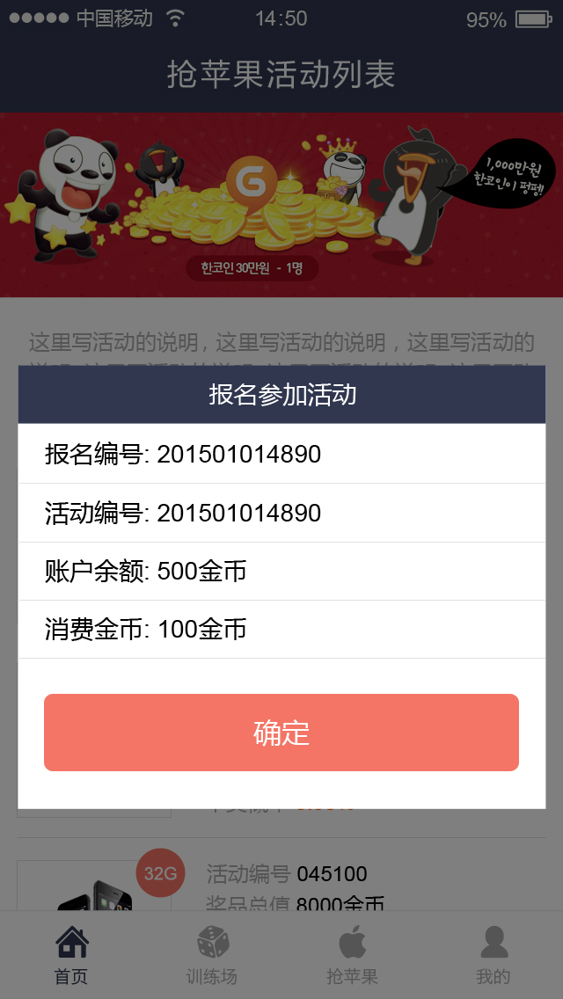
6.1、增加一个返回或者是关闭本弹窗的按钮，
6.2、当金币余额不足时， 弹出的是提示用户去充值或者去赚金币 的弹窗
6.3、给确定按钮下面增加一行小字，告诉用户，报名后需立即参加游戏比赛。

- 缺注册页面、找回密码页面、比赛结束后的分享页面

- 个人信息部分：
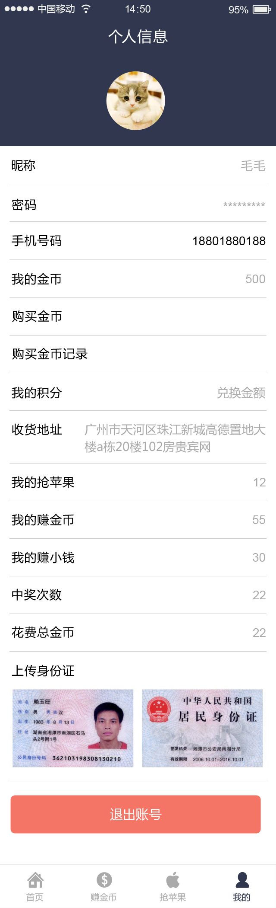
8.1、去掉上传身份证部分
8.2、把所有和金币相关的归纳到我的金币栏目里面
- 购买金币部分：
增加一个银联的按钮和 微信支付的按钮
其中银联的按钮标明有额外赠送5%的金币。

